Las definiciones de las tablas en los scripts de la Base de Datos no se corresponden con las capturas de las pantallas de los formularios

Parámetros
Formulario:
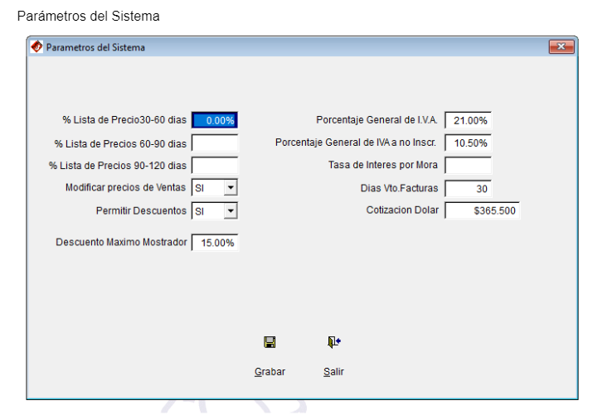
Script BBDD:
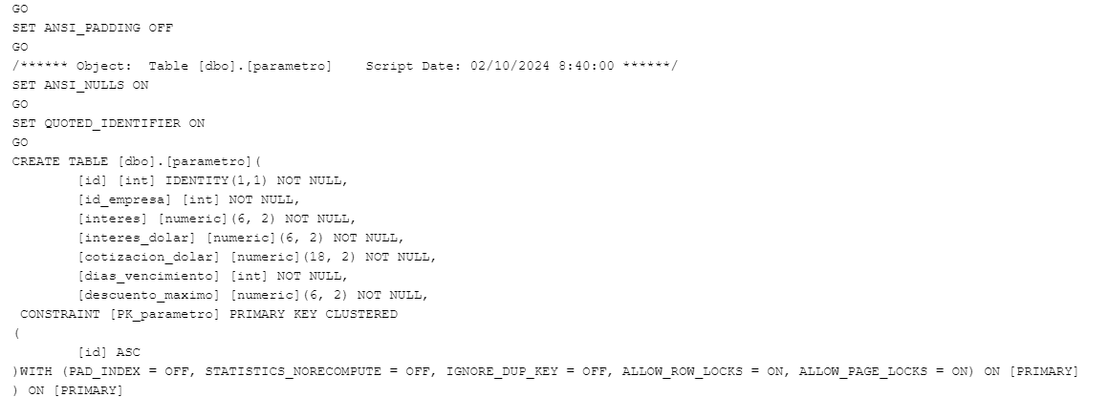

Numeración de Comprobantes
Formulario:
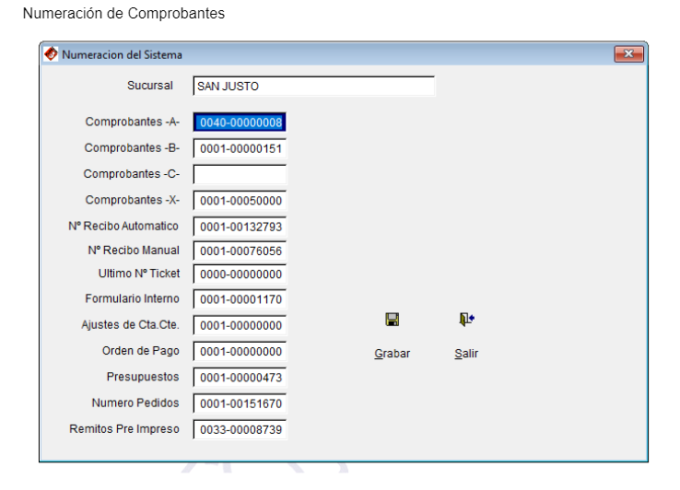
Script BBDD:
